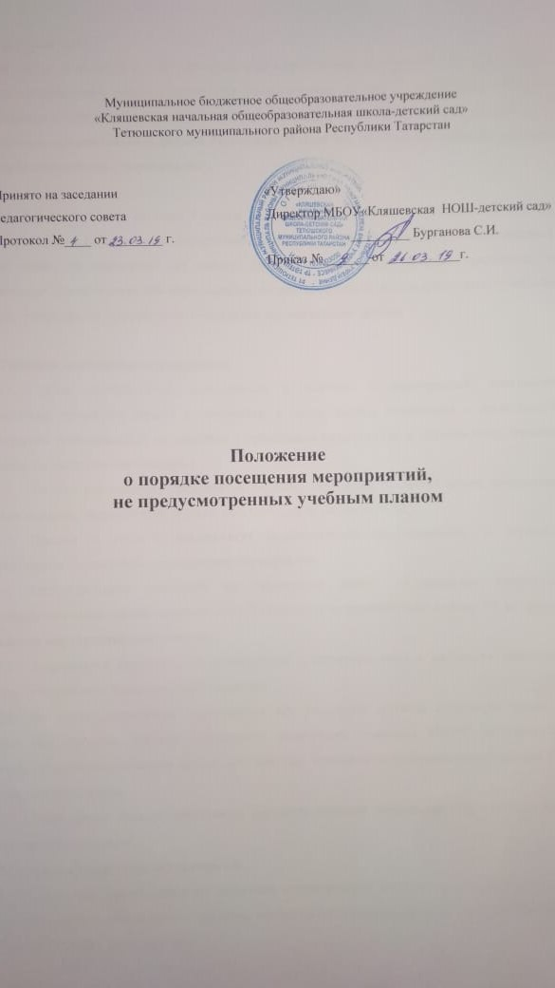

1.Общие положения

1.1.Настоящее положение о порядке посещения мероприятий, не предусмотренных учебным планом устанавливает правила посещения обучающимися по своему выбору мероприятий, проводимых в МБОУ «Кляшевская начальная общеобразовательная школа – детский сад» Тетюшского муниципального района Республики Татарстан, не предусмотренных учебным планом (в дальнейшем – мероприятия).

1.2. В соответствии с пунктом 4 статьи 34 Федерального закона от 29.12.2012 № 273-ФЗ «Об образовании в Российской Федерации» (подпункт 5 пункта 1 статьи 34) обучающиеся имеют право на посещение по своему выбору мероприятий, которые проводятся в организации, осуществляющей образовательную деятельность, и не предусмотрены учебным планом, в порядке, установленном локальными нормативными актами.

2.Правила проведения мероприятий

- Состав обучающихся, допущенных к участию в мероприятии, программа мероприятия, время его начала и окончания, а также особые требования к проведению мероприятия оговариваются положением о проведении мероприятия и должны быть заранее доведены до сведения обучающихся.

- Начало мероприятия допускается не ранее чем через 45 минут после окончания учебных занятий. Мероприятие должно оканчиваться не позднее 19.30.

- Приход и уход с мероприятия осуществляется организованно, в порядке, установленном положением о проведении мероприятия.

- Бесконтрольное хождение по территории МБОУ «Кляшевская начальная общеобразовательная школа –детский сад» Тетюшского муниципального района РТ во время проведения мероприятия запрещается.

  - Запрещается приходить на мероприятие в нетрезвом виде и распивать спиртные напитки, употреблять психоактивные вещества .

- Во время проведения мероприятия все участники должны соблюдать правила техники безопасности, правила внутреннего распорядка учащихся МБОУ «Кляшевская начальная общеобразовательная школа –детский сад» Тетюшского муниципального района РТ и настоящее Положение.

- Запрещается своими действиями нарушать порядок проведения мероприятия или способствовать его срыву.

3.Права и обязанности обучающихся.

3.1.Обучащиеся имеют право на уважение человеческого достоинства, защиту от всех форм физического и психического насилия, оскорбления личности, охрану жизни и здоровья во время проведения мероприятий.

- Обучающиеся имеют право использовать плакаты, лозунги, речѐвки во время проведения состязательных, в том числе спортивных мероприятий, а также соответствующую атрибутику (бейсболки, футболки с символикой мероприятия).
- Обучающимся запрещено приводить на мероприятия посторонних лиц.
4.Права и обязанности учреждения
  - может устанавливать возрастные ограничения на посещение мероприятия.

  - может устанавливать право на ведение обучающимися во время мероприятий фото и видеосъемки.

4.3. может устанавливать запрет на пользование мобильной связью во время мероприятия.
- может устанавливать запрет на повторный вход на мероприятие.

